**Конспект развивающего занятия для детей 5-6 лет №6**

Образовательные задачи:

[Способствовать развитию познавательной и эмоциональной сферы](https://psichologvsadu.ru/korrektsionno-razvivayushchie-programmy-dlya-doshkolnikov/razvitie-poznavatelnykh-protsessov-u-detej), коммуникативных навыков и умений необходимых для дальнейшего обучения и адаптации в школе.

Формировать навыки обучения, общения и совместной деятельности.

Обогащать словарный запас детей.

Развивать внимание, способность к концентрации внимания, умение выделять главное, логически мыслить.

Закрепить названия геометрических фигур.

[Развивать сообразительность, память, внимание дошкольников](https://psichologvsadu.ru/rabota-psichologa-s-detmi/zanyatiya-psichologa-s-detmi), пространственные представления.

Продолжать учить приемам саморасслабления, использованию здоровьесберегающих технологий, развивать мелкую моторику рук.

Развивать способность анализировать свою деятельность, адекватно оценивать ее.

Материал: проектор, диск со слайд шоу «Путешествие на Школьные острова», корабль, цифры 1,2,3 (прикреплены к стульчикам), указка фонарик, серии карточек по темам; «Явления природы», «Школьные принадлежности», «Погода», веревочка с цветными бантиками-пометками, воздушный шарик, письмо - приглашение, стулья с разноцветными накидками, шарики с наполнителями для пальчиковой гимнастики, подарки для детей (карандаши, раскраски, линейки, ручки, ящик для подарков.

**Ход занятия психолога в детском саду**

- Дети, к нам сегодня пришли гости. Поздоровайтесь, ребята.

Сегодня в наш сад прилетел вот такой воздушный шарик. Посмотрите, к нему прикреплен лист. Вам интересно, что там может быть? Давайте развернем и прочитаем (получаем письмо).

«Дорогие дети. Старшей группы №   детского сада №

Я приглашаю Вас Всех посетить «Школьные острова»

Но путь туда нелегкий,

На каждой остановке вас ждет трудная задача.

Только выполнив их вы попадете на «Школьные острова», и получите сюрприз. Ваша ...».

- Дети, я не прочту от кого это письмо. Может, вы прочтете?

- Возможно, наши гости помогут?

Нет, пожалуй сюда попали капли дождя и размыли буквы.

Как вы думаете, кто может ждать нас на «Школьных островах» (ответы детей-ученики, школьные принадлежности, директор, учитель и т.д.)

Как же нам добраться на эти острова? (Ответы детей - на самолете, воздушном шаре, на поезде, на машине, на корабле,).

Да, но у нас нет главного - маршрута.

Дети, а возможно, этот шарик такой же волшебный, как и известная всем лампа Алладина.

Я знаю волшебные слова. Слушайте их внимательно, а потом повторим:

Ты к шарику коснись,

Вокруг себя повернись,

Шарик, путь нам покажи.

Тайну расскажи.

А теперь - держим шарик, чтобы он не убежал и повторим вместе эти слова.

На экране появляется слайд - карта

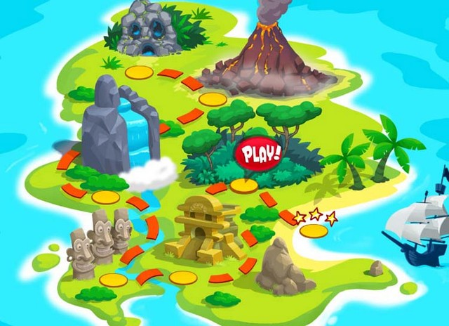

Теперь - другое дело. Давайте рассмотрим маршрут на «Школьные острова». Не просто к ним добраться, ведь путь наш лежит по морю.

[Психолог](https://psichologvsadu.ru/) предлагает некоторым детям ответить на вопрос:

Как ты думаешь, откуда берет начало наш маршрут (от цифры 1)

Под каким номером наша конечная остановка? (Под номером 4)

Вы были внимательны и помните куда нас приглашали? Как называется наша конечная остановка?

Прежде чем мы попадем на «Школьные острова», мы побываем на острове Туманов в Заливе логики, и на острове Бармалея.

Путь будет нелегкий Вы готовы к таким испытаниям? Тогда отправляемся, так как острова находятся в океане, то корабль ждет нас. Посмотрите, у нашего корабля даже сиденья необычные - разноцветные

На экране появляется слайд - цветная радуга.

Дети, выберите себе место такого цвета, какой вам больше всего нравится.

Почему вы выбрали именно этот цвет?

Фиолетовый - я люблю фиолетовый, потому что мне хочется что-то выдумывать, придумывать, фантазировать.

Красный - я люблю красный, я хочу быть быстрым, энергичным, делать все быстро.

Желтый - я люблю желтый, я хочу быть умным, достигать своей цели.

Зеленый - я люблю зеленый, мне хочется, чтобы все были дружественными, добрыми. Когда я смотрю на зеленый цвет, мне становится спокойно и радостно.

Синий - я люблю синий, я хочу все быстро запоминать.

Голубой - я выбрала голубой. Он меня успокаивает. Когда на него смотришь лучше думается

Оранжевый - а мне нравится оранжевый. Мне становится радостно и весело. Хочется что-то делать, придумывать, играть.

Розовый - мне нравится розовый. Это цвет нежности, любви, он напоминает мне цветы, весну, и сразу хочется петь и танцевать.

Отлично, теперь мы знаем, с каким настроем мы отправимся в путь.

Дети, вы знаете, что дружба всегда побеждает, поэтому сегодня мы с вами будем работать по девизом «Один за всех и .. (дети продолжают) и все за одного»

Поэтому отправляемся, и попутного ветра всем нам. Полный вперед!

На экране появляется слайд-под шум моря - изображение корабля на волнах.

Чтобы хорошо все удавалось, зарядимся положительной энергией сделаем точечный массаж.

На экране появляется слайд - с изображением лица и точек на нем.

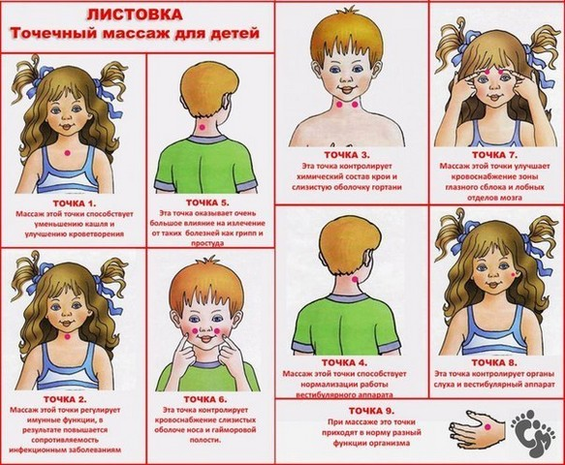

Вы знаете этот массаж, поэтому приступим. Гостей также приглашаем принять участие и помассировать соответствующие точки.

Молодцы!

На экране появляется слайд-под шум моря - изображение корабля на волнах

Посмотрите, мы подплываем к берегу (дети выходят из корабля, подходят к доске, на экране появляется слайд - остров Туманов.

Дети, посмотрите этот остров весь покрыт облаками, туманом.

Как вы думаете, как он называется? (Ответы детей - Заоблачный, Облачный, Туманный)

На этом острове не так просто все разглядеть. Посмотрите внимательно и скажите кто живет на этом острове?

На экране появляется слайд «Найди кто спрятался»

Пользуясь лазерной указкой, дети находят силуэты жителей острова.

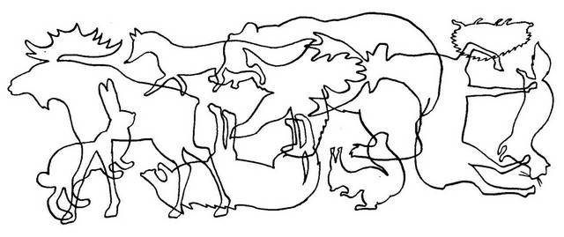

Молодцы, нашли всех жителей. Все они хотят знать когда развеется туман. На их острове есть метеорологическая станция (на экране появляется слайд «Передачи радиоволн» с номерами 1,2,3»), которая подает сигнал о погоде. Но какая из этих башен подает сигнал о погоде - они не могут услышать, у них сломался приемник.

Давайте поможем им определить, башня под каким номером - передает прогноз погоды.

Игра «Приемник»

Приемником будет ребенок, в одежде которой преобладает синий цвет. Трое детей садится на стульчики, спиной к «приемнику», и одновременно начинают в полголоса непрерывно повторять слова. У каждого своя серия слов: 1 - «Школьные принадлежности», 2 «Погода», 3 - «Часть времени», «Времена года». Приемник должен услышать, под каким номером находится нужная ему волна.

Приемник, какую волну ты должен услышать (прогноз погоды)

Внимание! 1,2,3 начали! (Дети называют слова около 7-10 секунд. Дается команда стоп. Под каким номером волна прогноза погоды? Молодцы).

Посмотрите, остров зацвел, а это значит, что мы правильно выполнили задание, и можем продолжить наше путешествие дальше.

На экране появляется слайд-под шум моря - изображение корабля на волнах.

Итак, мы продолжаем путь и садимся на свои места.

А сейчас мы поможем нашему мозгу хорошо работать и выполним гимнастику для ладошек.

На экране появляется слайд - цветные шарики. Дети под музыкальное сопровождение выполняют гимнастику для ладошек.

Разместился на ладошке (мышцы руки напряжены)

Будто греется на солнце (перевести в другую руку)

Шарик наш пощипайте (сжимаем шарик в руке поочередно)

С ним весело поиграйте (поперечные движения ладонями)

Шарик в руки мы возьмем,

Хорошенько его помнем (сжимаем шарик второй руками, пересекая всеми пальчиками)

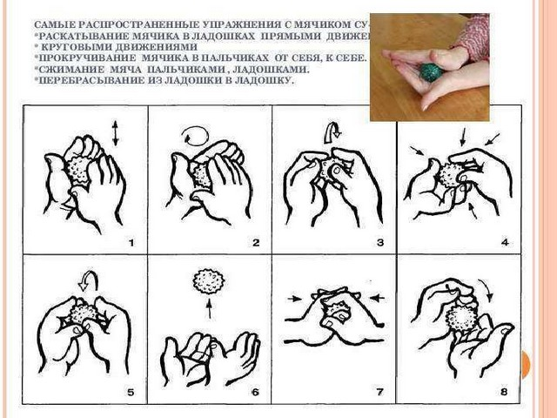

На экране появляется слайд - Залив логики

Дети, посмотрите мы с вами добрались до залива Логики, нам предлагают выполнить шуточные задачи.

Летели скворец, грач, синица и бабочка. Сколько птиц всего летело?

У бабушки Дарьи есть внук Саша, кот Пушок, собака Дружок, и внучка Оля. Сколько внуков у бабушки?

На экране появляется слайд с задачами.

А теперь мудрая Сова предлагает нам очень хитрые вопросы. Слушайте их внимательно и дайте правильный ответ:

На экране появляются слайды к вопросам

Сколько рогов у 2-х коров?

Сколько хвостов у 3-х котов?

Сколько носиков у 4-х мышек?

Сколько шей у 5-и журавлей?

На экране появляется слайд - залив, покрытый цветами.

Ну вот мы и справились со всеми задачами, а значит, можем отправляться дальше.

Следующий по курсу - остров Бармалея. Видимо, он приготовил для нас сложные задачи. Давайте подготовимся и сделаем зарядку для наших глаз:

Садитесь поудобнее, и все по порядку.

Глаза закрыли. Вы видите ночь.

Открыли. Закрыли.

Посмотрите то вправо, то влево

То вверх, то вниз.

Закрыли. Открыли.

Поморгали веками.

Закрыли. Открыли.

Все, отдохнули.

Беремся за дело.

На экране появляется слайд - остров Бармалея

А вот и остров Бармалея. Сходим. Бармалей подготовил нам задание на ориентацию в пространстве

На экране появляется слайд «Рыбка плыви»

Рыбка заблудилась и хочет попасть домой. Надо дать четкие указания, которые укажут направление движения и количество камней, которые нужно проплыть рыбке.

(Дети по очереди, по желанию указывают направление движения для рыбки. Если указание прозвучало правильно - рыбка движется в заданном направлении. Если ребенок ошибся в количестве камней или в направлении - рыбка не двигается. Ребенок может воспользоваться второй попыткой или помощью товарища)

Молодцы, ребята, вы помогли рыбке вернуться благополучно домой.

А теперь мы с вами немного отдохнем и поиграем.

Игра «Волшебная веревочка»

На экране появляется слайд «Веревочка»

Дети берутся за веревочку, за цветные отметки - ленты (красная, синяя, зеленая) и идя по кругу, повторяют слова:

Мы веревочку возьмем

И по кругу все пройдем

Ты веревочка вертись.

И фигура появись.

(Под слова «И фигура появись», на экране появляется изображение фигуры соответствующего цвета - красный квадрат, зеленый треугольник, синий прямоугольник.

Дети, которые держатся за предложенный цвет, образуют углы предложенной геометрической фигуры, остальные дети стороны.

Каждый раз, образовав геометрическую фигуру детей спрашивают:

Дети, какую геометрическую фигуру мы создали?

На экране появляется слайд - Молодцы, запускается салют.

Молодцы, мы выполнили все задачи и теперь нам открыт путь к «Школьным островам». Садимся в корабль. На экране появляется слайд-под шум моря - изображение корабля на волнах.

Дети исполняют песню «Друг в беде не бросит».

На экране появляется слайд шоу к песне «Дружба» (Барбарики) на последний куплет песни дети одевают на ручки цветочки ромашки, поднимают руки и машут.

Вот мы и на Школьных островах. Так принято, что в гости не ходят с пустыми руками. Давайте покажем наш подарок для этого острова, выполним ритмичный танец. (Дети исполняют танец

Давайте пойдем и посмотрим, какой сюрприз ждет нас на этом острове?

Заходит учитель, который в сентябре следующего года будет принимать детей в 1 класс.

Здравствуйте, дети. Я ваша будущая учительница - ________ Именно ко мне вы придете на учебу в 1 класс. Хочу сказать, что путь на Школьные острова был нелегкий, но вы все успешно с этим справились, а значит - вы умные, сообразительные, упорные, и я с нетерпением буду ждать вас 1 - го сентября.

В память о нашем интересном путешествии я подготовила для вас подарки, которые помогут вам лучше подготовиться к школе (учитель вручает детям сундук с подарками - школьными принадлежностями)

На экране появляется финальный слайд - сказочное Солнышко, которое желает всем удачи

На этом наше путешествие закончилось.

А хотите ли вы, чтобы и другие дети нашего города совершили такое ​​замечательное путешествие? Тогда давайте отправим наш замечательный шарик в дальнейшее путешествие. Пусть он принесет радость другим детям нашего города.

Детям предлагается одеться и на улице запустить воздушный шарик с письмом в небо.